|  |  |  |
| --- | --- | --- |
| **Районный Совет депутатов**  **муниципального образования**  **«Селенгинский район»** | СеленгинскийМР-ПП-01 | **«Сэлэнгын аймаг» гэһэн**  **нютагай засагай байгууламжын Аймагай Һунгамалнуудай зүблэл** |

**РЕШЕНИЕ**

**Пятьдесят первой внеочередной сессии шестого созыва**

**«07» декабря 2023г. № 305**

**г. Гусиноозерск**

О присвоении почетного звания

«Почётный гражданин Селенгинского района»

Заслушав информацию председателя районного Совета депутатов муниципального образования «Селенгинский район», ходатайство общественности, за совершение героического поступка в ходе специальной военной операции, районный Совет депутатов муниципального образования «Селенгинский район»

**РЕШИЛ:**

1. Присвоить Почётное звание «Почетный гражданин Селенгинского района»:

Дарковскому Владимиру Станиславовичу.

2. Настоящее решение вступает в силу с даты подписания и подлежит опубликованию в газете «Селенга».

**Глава муниципального образования**

**«Селенгинский район» С.Д. Гармаев**

**Председатель районного Совета**

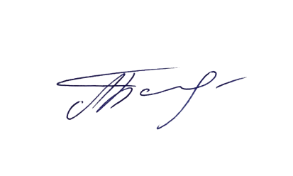**депутатов муниципального**

**образования «Селенгинский район» А.М. Балдаков**